**بسم الله الرحمن الرحیم**

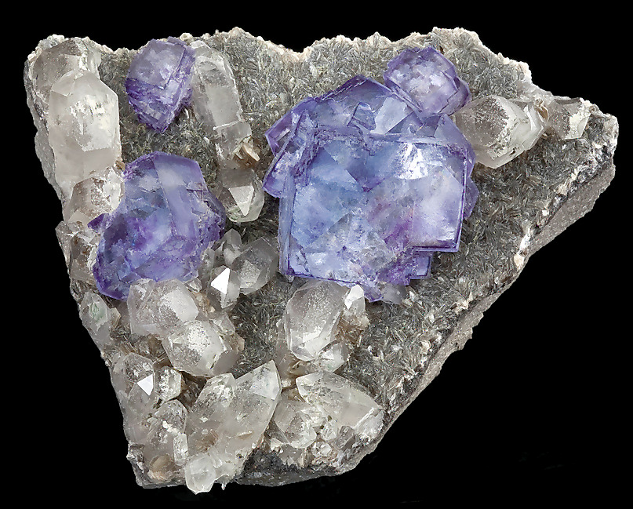

**موضوع:نام گذاری کانی و فیروزه**

**نام دبیر :سر کار خانم فرزانه فروزانفر**

**تهیه کننده :مهدیه بنیادی**

**زمستان 1393**

**نام‌گذاری کانی‌ها**

بیش‌تر کانی‌ها نام‌های کهن گرفته شده از واژگان یونانی و رومی را دارند. برخی کانی‌ها نیز به نام کاشفشان یا برای قدردانی از کوشش‌های دانشمندان بزرگ نام‌گذاری شده‌اند. به طور کلی نام کانی‌ها به روش‌های زیر برگزیده شده‌است:

1. نام برخی کانی‌ها بسیار کهن است و هنوز دلیل نامیده شدن به چنین نام‌هایی را به درستی نمی‌دانیم؛ مانند کوارتز.

2. گرفته شده از نام کاشفشان کانی‌ها: مانند کانی کوولیت که از نام کوولی، کانی‌شناس ایتالیایی گرفته شده‌است.

3. نام جایی که نخستین بار کانی در آن‌جا پیدا شده‌است: مانند آرگونیت از آرگون در اسپانیا.

4. برخی کانی‌ها نام‌های افسانه‌ای دارند: مانند مارتیت از مارس (خدای جنگ) گرفته شده‌است.

5. ترکیب شیمیایی: مانند کانی سیدریت که از سیدروس به معنای آهن گرفته شده‌است.

6. ویژگی‌های فیزیکی: مانند کانی باریت که از باروس به معنای سنگین گرفته شده‌است.

7. نوع کاربرد کانی: مانند کانی نفریت که از نفرون به معنی کلیه‌ها گرفته شده‌است زیرا این کانی برای درمان آسیب‌های کلیه سودمند است.

8. رنگ: مانند کانی الوین به معنای کانی سبز زیتونی.

9. برخی کانی‌ها نام‌های محلی دارند که اکنون جنبه جهانی پیدا کرده‌است: مانند کرندوم و سافیر که نام هندی این کانی‌ها است.

در علم زمین شناسی کانی ها بر اساس ضوابط زیر نامگذاری می شوند.

۱- نام عده زیادی از کانی ها در واقع اسم محلی است که اولین بار در آنجا پیدا شده اند و به انتهای آن پسوند "ایت” اضافه شده است مثلا ایلمنیت از نام کوه های ایلمن واقع در اورال، تیرولیت از تیرول که محلی در کشور اتریش است، تالمنیت از معدن تالمن واقع در انارک ایران گرفته شده است.

۲- نام بعضی از کانی ها از اصطلاحات خاص بعضی کشورها گرفته شده است کثلا سافیر از اصطلاحات محلی هندوستان می باشد.

۳- نام عده ای دیگر از کانی ها از رنگ آنها در زبان یونانی گرفته شده است مثلا هماتیت به معنی قرمز خونی، آزوریت به معنی آبی رنگ است.

۴- بعضی از کانیها نام خود را از خواص ویژه ای که دارند گرفته اند مثلا دیستن در زبان یونانی به معنی دارای دو سختی است که این کانی نیز چنین خاصیتی دارد.

۵- نام بعضی از کانیها مربوط به عناصر موجود در آنهاست مثلا نیکلین دارای نیکل و کوپریت دارای مس است.

و اما جالب است بدانید بعضی از کانیها از اسم محققینی که انها را برای اولین بار یافته اند مشتق شده است.

مثلا براگیت به نام کاشف ان ” براگ ” و بیرونیت به نام یابنده آن (ابوریحان بیرونی) نامگذاری شده اند.

کانیهایی که نخستین بار در ایران کشف شده و یا به افتخار دانشمندان ایرانی نامگذاری شده اند:

* **کانی بیرونیت:** این کانی در سال ۱۹۵۷ میلادی توسط بادالوف و گولوانف کشف و به افتخار اندیشمند بزرگ ایرانی ابوریحان بیرونی ( ۹۷۳ – ۱۰۴۸ میلادی ) نامگذاری شد. بیرونی چگالی سنج را اختراع و چگالی ۱۸ سنگ و فلز قیمتی را با دقت چشمگیری تعیین کرد کتابی به نام مجموعه دانستنیها درباره کانی های قیمتی به زبان عربی نگاشت ” الجماهر فی معرفه الجواهر ” بیرونی در این کتاب درباره ۳۰۰ نوع کانی و مواد دیگر شرح مفصلی داده است. وی نخستین کسی بود که به خاصیت چند رنگی تورمالین پی برد.
* **کانی آویسینیت:** این کانی در سال ۱۹۵۸ توسط کارپووا، کونکووا، لارکن، سالیو کشف و به افتخار دانشمند بزرگ ایرانی ابن سینا ( ۹۸۰ – ۱۰۳۷ میلادی ) نامگذاری شد. ابن سینا اولین طبقه بندی کانی ها را در کتاب شفا انجام داد **کانی تالمسیت:** این کانی توسط باریان و هرین در معدن قدیمی ” تالمسی ” در مجاورت دهی همین نام در بخش انارک کشف شد و به نام این معدن نامگذاری شد. این کانی خاصیت فلوئورسنت دارد.
* **کانی خونیت:** این کانی در سال ۱۹۷۰ توسط ادیب و اوتمان در معدن قدیمی خونی واقع در ۵۰ کیلومتری شمال شرقی بخش انارک کشف شد و به نام این معدن نامگذاری شد.
* **کانی ایرانیت:** این کانی در سال ۱۹۶۳ توسط باریان و هرین در یکی از معادن قدیمی سبرز واقع در ۱۲ کیلومتری شمال غربی انارک کشف شد و آن راب ه پاس مهمان نوازی ایرانیان به این نام نامیدند.
* **کانی انارکیت:** این کانی در سال ۱۹۷۲ توسط ادیب و اوتمان در بخش انارک واقع در ۲۰۰ کیلومتری شمال شرقی اصفهان کشف شد و به نام این محل نامگذاری شد.
* **کانی خادمیت:** این کانی در سال ۱۹۷۳ توسط باریان و برتلون و سبران و صدرزاده در سافند واقع در شمال یزد کشف شد و به افتخار مهندس نصراله خادم رئیس وقت سازمان زمین شناسی کشور از بدو تاسیس یعنی از سال ۱۹۵۹ تا ۱۹۷۳ نامگذاری شد..

انواع پدیده ها را در کانی های گرانبها و نیمه گرانبها به دسته های زیر می توان تقسیم کرد:

[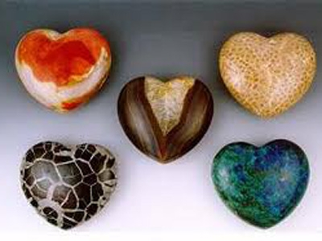](http://www.javaheribina.com/blogs/wp-content/uploads/2014/11/186.jpg)

۱-پدیده چشم گربه ای(chatoyency)

[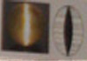](http://www.javaheribina.com/blogs/wp-content/uploads/2014/11/cat.jpg)

در نمونه های گوناگون پدیده ها، این نوع پدیده بیشتر دیده می شود. در این نوع پدیده یک نوار سفید رنگ از یک طرف سنگ به طرف دیگر کشیده شده و متحرک می باشد و شباهت به چشم گربه دارد. این پدیده چشم گربه ای بر اثر انعکاس نور از ناخالصی متعدد سوزنی شکل ظریف و یا شیارهای باریک که فقط در یک جهت درون سنگ قرار گرفته اند به وجود می آید. جهت این پدیده عمود بر جهت ناخالصی ها است. این پدیده به طور معمول در خانوادهChrysobery1 و Quartz بیشتر دیده می شود.

۲-پدیده ستاره ای(Astersim)

[kr](http://www.javaheribina.com/blogs/wp-content/uploads/2014/11/star.jpg)

هنگامی که سنگی دارای ناخالصی و یا کانی های سوزنی شکل به حد کافی و با جهت های مشخصی نسبت به یکدیگر باشند، در اثر انعکاس نور به آن ها پدیده ستاره ای را به وجود می آورد. در این حال جهت دیدن ستاره موازی با جهت ناخالصی است. در پدیده ستاره ای شش پر، ناخالصی های سوزنی شکل در سه جهت مختلف با زاویه ۱۲۰ درجه یکدیگر را قطع نموده اند. مثل یاقوت ستاره ای در پدیده ستاره ای چهار پر، ناخالصی ها با زاویه ۹۰ درجه و یا عمود یکدیگر را قطع نموده اند. مثل Black Enstatite.

۳-Aventurescence

[kr](http://www.javaheribina.com/blogs/wp-content/uploads/2014/11/s1.jpg)

این نوع پدیده بر اثر برخورد نور و انعکاس آن از سطح صفحات و یا ورقه های فلس مانند در درون سنگ به وجود می آید. از نمونه های بارز این نوع پدیده می توان Sunstone و یا Aventurine Quartz، دلربا Goldstone را نام برد.

۴-پدیده تغییر رنگ(Change Of Color)

[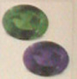](http://www.javaheribina.com/blogs/wp-content/uploads/2014/11/sa3.jpg)

بعضی از گوهرها با تغییر نور سفید به نور زرد از خود پدیده تغییر رنگ را نشان می دهند. برای مثال سنگ “الکساندریت” در زیر نور زرد به رنگ قرمز و در زیر نور فلورسنس به رنگ آبی ارغوانی تغییر رنگ می دهد و یا Syn Color Change Sapphire در زیر نور زرد به رنگ صورتی ارغوانی و در زیر نور ماوراء بنفش به رنگ آبی ارغوانی مبدل می شود. از نمونه دیگر سنگ هایی که این پدیده را دارد می توان Syn Spinel،Garnet ویا شیشه مصنوعی Zandrite را نام برد.

۵-Iridescence

[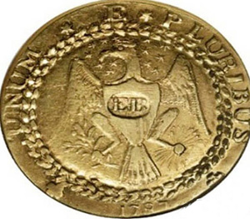](http://www.javaheribina.com/blogs/wp-content/uploads/2014/11/s8.jpg)

در اثر برخورد نور با لایه های بسیار نازک موجود در برخی از سنگ ها،باعث به وجود امدن رنگین کمان هایی در سنگ می شود مانندFire Agate و Iris Quartz.

۶-Adularescence

[kr](http://www.javaheribina.com/blogs/wp-content/uploads/2014/11/sa7.jpg)

این پدیده که در خانواده Fledspar ها مشاهده می شود، دارای نور سفیدی است که برای مثال در سطح رنگ Moonstone دیده می شود. البته اگر این نور آبی رنگ باشد، Moonstone از کیفیت بالایی برخوردار خواهد بود.

۷-Labradorescence

[kr](http://www.javaheribina.com/blogs/wp-content/uploads/2014/11/sa6.jpg)

این پدیده در سنگ لابرادوریت در خانواده Fledspar دیده می شود و دارای رنگ سبز و ارغوانی می باشد.

۸-Play Of Color

[kr](http://www.javaheribina.com/blogs/wp-content/uploads/2014/11/sa5.jpg)

این پدیده فقط در سنگ اوپال های قیمتی Precious Opal به صورت نقاط رنگی در سنگ مشاهده می شود و اگر زاویه دید به سنگ تغییر کند، این رنگ هانیز تغییر خواهند کرد.

۹-Orient

[kr](http://www.javaheribina.com/blogs/wp-content/uploads/2014/11/sa4.jpg)

این پدیده در اصل طیف های رنگی است که در سطح مروارید و کف صدف “قسمت های درونی صدف ها Mother Of Pearl” دیده می شود.

فیروزه

طلانیوز: براي هر ايراني نام فيروزه تداعي گر فيروزه نيشابور است . معدني كه پس از ۷ هزارسال هنوز چراغي روشن دارد . قديمي ترين تراش از فيروزه معدن نيشابور ، مجسمه اي به شكل يك گوساله است كه قدمت آن به اولين استخراج از معدن بازمي گردد . هم اكنون در موزه ايران باستان نگه داري مي شود.

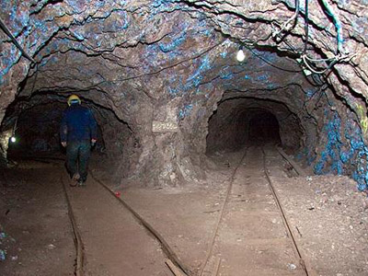

فيروزه ايراني در دنيا آنچنان شناخته شده است كه براي سنجش كيفيت ساير فيروزه ها به عنوان مقياس به كار مي رود . نيشابور در ۶۲ كيلومتري شمال غرب كشور واقع شده و با گذشت هزاران سال از استخراج معدن فيروزه ، اين شهر روش اكتشاف آن مسكوت مانده و توسط بومي هاي منطقه سينه به سينه به امروز رسيده است .

در اصل نام توركويز (Turquoise) با فرمول شيميايي CuAL6(PO4)4(OH)85H2O يك آلومينيوم فسفات آبدار مس است كه به معناي سنگ تركي است . از اين جهت اين نام بر روي كاني ارزشمند ايراني نهاده شد كه در زمان هاي باستان به منظور صادرات فيروزه به ساير كشورهاي دور ونزديك پس از استخراج رگه هاي اين سنگ از معادن براي تراش آن را ابتدا به كشورهاي عثماني (تركيه امروز) فرستاده و سپس قسمت عمده آن از طريق جاده ابريشم به كشورهاي مختلف صادر مي شد . از اين رو اروپا ميان كه براي نخستين بار اين سنگ را در عثماني مشاهده كردند . نام آن را «تركي» نهادند .

بوميان امريكا معتقد بودند كه رنگ آبي آن منسوب به آسمان بهشتي و رنگ سبز آن منسوب به زمين است و همچنين سرخ پوستان معتقد بودند كه دارندگان فيروزه هيچ گاه از اسب به زمين نمي افتند .

با توجه به شرايط بسيار سخت تشكيل فيروزه ، تنها منبع شناخته شده از اين سنگ گرانبها تا زمان هاي طولاني معادن فيروزه نيشابور بود كه برخي از انواع آن از كيفيتي استثنايي برخوردار بودند .

تنها دانستن اين نكته كه بخش قابل توجهي از فيروزه ها و لاجوردي هايي كه به طور گسترده در بقره ها و تابوت فراعنه مصر به كار رفته از ايران بوده است . دال بر اهميت جواهرات مخصوصا فيروزه در گذشته ايران بوده است .

اين سنگ براساس نوع ، درصد تركيبات و محل تشكيل ، رنگ هايي دارد كه در طيف وسيعي از آبي كم رنگ تا آبي پررنگ ، سبز روشن و در مواردي سبز تيره نمودار مي شود .

اين سنگ در حرارت ۲۲۰̊cرنگ آبي آسماني خود را به رنگ سبز تيره تبديل مي كند و سختي آن برحسب جدول ۶-۵ بوده و هرچه از ميران آب در ساختمان آن كاهش يابد سختي آن افزوده مي گردد .

در كشورهاي اروپايي رنگ سبز فيروزه در ايران ، امريكا و اكثر كشورهاي آسيايي رنگ آبي آسماني داراي محبوبيت بيشتري است . از ديگر كشورهاي صادر كننده فيروزه به جز ايران مي توان به كشورهاي امريكا ، مصر ، ازبكستان ، چين و استراليا اشاره كرد .

**استخراج**

استخراج معدن فيروزه نيشابور به صورت زيرزميني با حفر كانال هاي دنباله رو و كاملا سنتي انجام شده و با توجه به اينكه سنگ هاي دربرگيرنده از استحكام بالايي برخوردارند نگه داري معدن به صورت كاملا طبيعي است .

**چگونگي تشكيل**

تشكيل فيروزه به لحاظ فرايندهاي شيميايي بسيار پيچيده بوده و نيازمند شرايط بسيار خاص زمين شناسي است . به طور كلي جهت تشكيل فيروزه چندين مرحله پيچيده شيميايي انجام مي شود . ولي به طور ساده مي توان گفت كه اسيد سولفوريك حاصل از تجزيه پيريت و كالكو پيريت كه حاوي مقداري مس است در اثر برخورد با آپاتيت هاي موجود در سنگ ، توليد اسيد فنويك و اسيد فلوئوريدريك مي كنند . در اثر انحلال AL2O3 فلدسپات هاي موجود از هم پاشيده مي شوند و توليد مقداري سولفات مس و اسيد فنويك مي كنند و محلول هاي حاوي فيروزه به دست مي آيد كه اين محلول در حفره ها و شكاف هاي سطح مشترك بين طبقات رسوب كرده و جانشين فلدسپات ها مي شود . از اين رو در تمامي مراحل عامل كاني AL3+ كنترل كننده اصلي فاز كاني سازه فيروزه است . رنگ سبز فيروزه نتيجه جانشيني بخشي از آهن در ساختمان فيروزه است و در اصطلاح نگين تراشان به فيورزه سبز قوچاني معروف است . گاهي اوقات در درون فيروزه رگه هايي از جنس اكسيد آهن ، نيكل و منگنز ديده مي شود كه مانند درخت ( شجره ) پيش مي آيد . اين گونه فيروز عربي نام گذاري مي شود و گونه بدون رگه را عجمي مي گويند .

فيروزه در گذشته و كمي امروز هم مانند زير دسته بندي مي شوند .

۱- ابواسحقي كه خيلي خوب و زيباست .

۲- ازهري

۳- سليماني كه كمي شيري رنگ است .

۴- سرموني كه دانه هاي ريز طلايي مانند در آن است

( احتمالا پيريت )

۵- خاكي كه رنگ آبي آسماني دارد .

۶- عبدالمجيدي كه خوش رنگ ولي داراي سختي كم است .

۷- عندليبي كه از سليماني رنگ شيري آن كمتر است .

**ديگر معادن فيروزه ايران**

از ديگر معادن فيروزه در ايران كه فيروزه مرغوبي از آنها استخراج مي شود مي توان به معدن فيروزه باغو در ۱۳۰ كيلومتري دامغان و معدن عبدالله گيو كه فيروزه آن به قوچاني معروف است اشار ه كرد .

**نگه داري فيروزه**

از آنجايي كه فيروزه در تركيب خود مقاديري آب دارد ، در صورتي كه در جاهاي گرم و خشك نگهداري شود آب خود را از دست داده و به تدريج كم رنگ مي شود . از اين رو فيروزه نيشابور به سبب داشتن رنگ عالي سختي بالا و وجود مقادير كم آب در ساختمان خود از كيفيتي خاص برخوردار است . از اين رو قضايي كه فيروزه در آن نگه داري مي شود بايد داراي كمي رطوبت بوده و اگر داراي هوايي گرم و خشك است با قراردادن مقداري آب در محل مذكور ، فضايي مناسب را جهت نگه داري فراهم ساخت . چون با تبخير آب به تدريج رطوبت موردنياز تامين مي شود .

همچنين از چرب كردن فيروزه و آغشتن آن با موادي نظير صابون ، شامپو يا الكل جدا خودداري شود و افرادي كه به طور طبيعي داراي پوستي چرب هستند بايد دقت كنند كه فيروزه به طور مستقيم و براي مدت طولاني با پوست آنها در ارتباط نباشد .

به طور كلي چربي باعث مي شود كه آلومينيوم موجود در فيروزه جانشين شده و رنگ آن از آبي به سبز تغيير كند . درا ين گونه موارد معمولا در صورت امكان جهت جلوگيري از روند جانشيني ، سطح فيروزه را تا جايي كه جانشيني انجام نشده تراشيده و مجددا صيقل مي دهند .

**فيروزه**

**وجه تسميه :** پيروزه – به دليل اعتقاد افراد به پيروز بودن فرد دارنده اين سنگ .

**تورق :** ندارد .

**شكستگي :** كونكوئيدال تا دانه اي **وزن مخصوص :** ۹/۲ – ۴/۲ برحسب منطقه ( ايراني ۸/۲ )

**ضريب شكست نور :** ۶۲/۱ غالبا غيرقابل اندازه گيري **مشخصات اپتيكي :** دومحوري و مثبت

**سيستم كريتالي‌:** تري كلينيك **فلورسنسی :** خنثي تا سبز و زرد ضعيف **شفافيت :** Opaque

**نام ديگر :** كالائيت Callaite

**ناخالصي ها :** ناخالصي هاي تورمانند ( سياه ، قهوه اي ، يا تريكس سفيد )و ناخالصي هاي فلزي ، در برخي فيروزه ها كوارتز يافت مي شود

**استيل تراش :** كابوشن ، مهره ، حجاري

**طيف :** به زحمت قابل رويت در ۴۳۲ – ۴۲۰ نانومتر در نور بازتاب يافته .

**حالت سنتز شده :** حالت سنتزه شده فيروزه را مشخص به نام P.Gilson توليد نموده است .

خواص سری

تورمالین صورتی یا روبلیت در رنگ های قرمز تیره تا صورتی یافت می شود. این سنگ با چاکرای قلب ارتباط دارد و برای تقویت قلب و فعال کردن سیستم ایمنی بدن مفید است. وجود یک تکه از این سنگ در محیط خانه سبب نزدیک شدن ارتباط اعضای خانواده با یکدیگر می شود، افکار و نیروهای منفی در ارتباط با زندگی مشترک را از بین می برد و شور ،شادی و اشتیاق به زندگی را در هر یک از افراد بر می انگیزاند. این سنگ به دلیل تعادل بخشیدن به مرکز قلب و آرامش عمیقی که در شخص ایجاد می کند، برای بیماران روحی مفید است. استفاده از تورمالین آبی، به ویژه گذاشتن آن بر روی چاکرای گلو، سبب تقویت ریه ها و حنجره و تنظیم غدد هورمونی به ویژه غده تیروئید و غده تیموس می گردد. این سنگ قدرت سردکنندگی دارد و برای درمان التهاب و سوختگی مفید است. تورمالین سیاه برای تقویت قلب، باز شدن گرفتگی عروق، فعال کردن دستگاه گردش خون و تنظیم سیستم خون سازی بدن ، بسیار مفید است. تورمالین سیاه از سنگ های پشتیبان قدرتمند در برابر انرژی های منفی دیگران به شمار می رود و بلا را دفع می کند. هم چنین انرژی های وسایل الکترونیکی و تشعشع دار را نیز بر می گرداند.

خواص درمانی

سبب تقویت ریه ها و حنجره و تنظیم غدد هورمونی به ویژه تیروئید و غده تیموس میگردد. قدرت سرد کنندگی دارد و برای درمان التهاب و سوختگی مفید است.

**کانی شناسی:**

اکثر تورمالین ها از دور نگ یا بیشتر ساخته شده اند، در تورمالین ها بلورهایی منفرد با پانزده رنگ یا سایه رنگ مختلف دیده می شوند. هیچ کانی ای در طبیعت به این اندازه در رنگ های مختلف دیده نشده است. به دلایل مختلف از جمله فرمول شیمایی پیچیده آن، تورمالین را به طور مصنوعی نمی توان تولید کرد. مشخصات اپتیکی تورمالین و میزان نسبتا بالای شکست نور و پدیده چند رنگی قوی این کانی، ویژگی خوبی برای تشخیص این کانی است. این سنگ در آفریقای جنوبی، شرق آفریقا، برزیل و بسیاری نقاط دیگر یافت می شود. تورمالین بر اثر حرارت دادن و سپس سرد کردن و یا مالش دادن دارای الکتریسیته ساکن می شود و می تواند تکه های ریز کاغذ را به خود جذب کند.

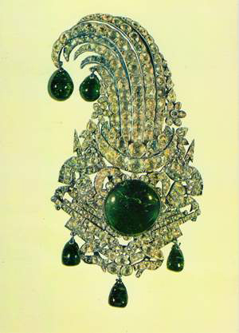

[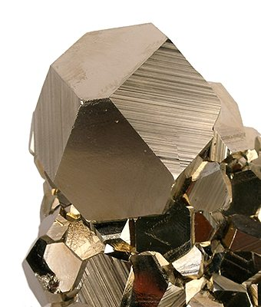](http://upload.wikimedia.org/wikipedia/commons/b/ba/Pyrite-tmix07-183b.jpg)

پیریت.فرم روبیک دود کاهدرون

[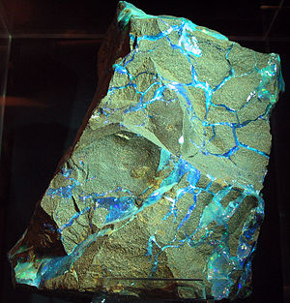](http://www.shirazgeo89.blogfa.com/w/index.php?title=Datei:Opal_veins.jpg&filetimestamp=20060214230119)

اوپال.باخاصیت اوپالوسنسش

[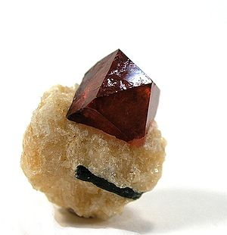](http://www.shirazgeo89.blogfa.com/w/index.php?title=Datei:Zircon-49506.jpg&filetimestamp=20100425214022)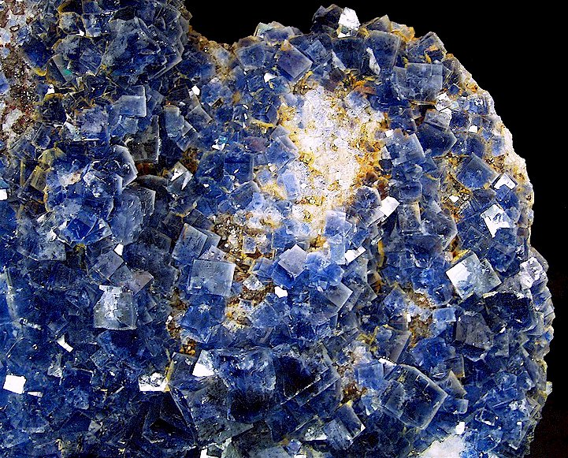

زیرکون

**[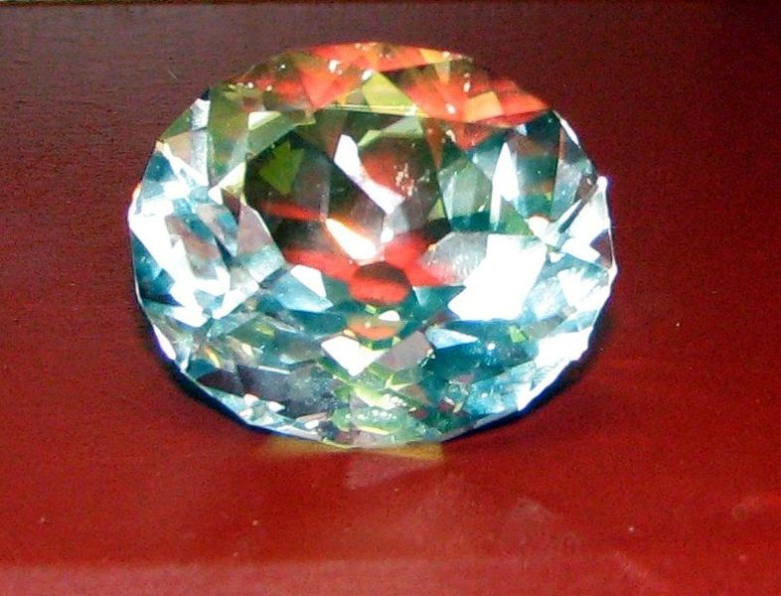](http://upload.wikimedia.org/wikipedia/commons/0/01/Koh-i-Noor_new_version_copy.jpg)**